Oficio N° 20.238

rrp/cga

S.137ª/372ª

VALPARAÍSO, 5 de marzo de 2025

Tengo a honra comunicar a US. que la Cámara de Diputados, en sesión del día de hoy, a solicitud del diputado Francisco Undurraga Gazitúa, acordó remitir a la Comisión de Economía, Fomento; Micro, Pequeña y Mediana Empresa; Protección de los Consumidores y Turismo, para su discusión, votación e informe, en carácter de comisión técnica, el proyecto de ley que modifica la ley N° 19.300, para someter al sistema de evaluación de impacto ambiental aquellos proyectos o actividades emplazados en zonas que presenten riesgo de colapso de la superficie, correspondiente al boletín N° 17.386-12, inicialmente asignado a la Comisión de Medio Ambiente y Recursos Naturales.

Lo que pongo en vuestro conocimiento, por orden del Presidente Accidental de la Cámara de Diputados, y en virtud del referido acuerdo.

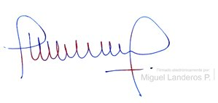

MIGUEL LANDEROS PERKIC

Secretario General de la Cámara de Diputados